***INSTRUCCIONES DE REGATA***

***XXV REGATA VILA DE AS PONTES***

***CLASIFICATORIA VAURIEN***

***CLUB DE VELA FLUVIAL AS PONTES***

***3 y 4 febrero 2024***

El Club de Vela Fluvial As Pontes de acuerdo con el Calendario de la Secretaría Regionalde la Clase Vaurien y en colaboración con la Real Federación Gallega de Vela organiza la regata **clasificatoria XXV Regata Vila de As Pontes**, a celebrar en el lago de As Pontes los días 3 y 4 de febrero, según las siguientes estipulaciones generales.

# REGLAS

* 1. La regata se regirá por:
     1. Las reglas de regata tal y como se definen en el Reglamento de Regatas a Vela (RRV) 2021 – 2024.
     2. Las prescripciones de la Real Federación Española de Vela.
     3. El Anuncio de Regatas y las presentes Instrucciones de Regata.
     4. Reglas de la clase en vigor, incluido el Sistema Graduado de Penalizaciones de la clase (ver Anexo II).
  2. En caso de discrepancia entre el Anuncio de Regata y las presentes Instrucciones de Regata, prevalecerán estas últimas.

# MODIFICACIONES A LAS INSTRUCCIONES DE REGATA Y AVISOS A LOS PARTICIPANTES

* 1. Cualquier modificación de las IR se anunciará en el Tablón Oficial de Avisos (TOA) dos horas antes de la señal de atención de la primera prueba del día, excepto que cualquier modificación en el programa se anunciará antes de las 19.00 horas del día anterior a su efectividad.
  2. Los avisos a los participantes se expondrán en el Tablón Oficial de Avisos (TOA) virtual situado en la url: <https://escora.rfgvela.es/regata/2854456456028>
  3. La oficina de regatas estará ubicada en el recinto del lago de As Pontes, en las inmediaciones de acceso al agua.
  4. En el agua, el Comité de Regata transmitirá y estará a la escucha en el canal VHF 69.
  5. El grupo de WhatsApp es:

<https://chat.whatsapp.com/JXWzMXK3dyd25SlUIkSRNb>

# CÓDIGO DE CONDUCTA

* 1. [NP] Todos los competidores y personas de apoyo cumplirán con cualquier solicitud razonable dada por un Oficial de Regatas

# SEÑALES ESPECIALES En tierra

* 1. Las señales hechas en tierra se darán en el mástil principal de señales, situado en el espigón Norte de la playa del lago de As Pontes.
  2. Además de lo previsto en “señales de regatas” del RRV, se usará la siguiente señal especial:

3.2.1 **[NP] [DP]** La bandera “D” del Código Internacional de Señales (CIS), significa: “los participantes pueden dirigirse a la zona de regatas; la próxima señal de atención no se dará antes de 20 minutos”. Ningún barco puede abandonar el puerto antes de que se largue esta señal, salvo autorización expresa del Comité de Regatas.

**En el agua**

Además de lo previsto en “Señales de Regata” del RRV, se usará la siguiente señal especial:

* + 1. **[NP]** Cuando **GI** o **N** sobre **H** o **A** sea izada en cualquier barco del Comité de Regatas y además sea largado el numeral ocho (una cruz roja sobre fondo blanco), significa: “Los participantes deben dirigirse inmediatamente al puerto”.
    2. **[SP]** El incumplimiento de esta IR, será penalizado por el Comité de Regatas añadiéndole al infractor diez puntos, de la forma que establece la regla 64.1 (c) del RRV.
    3. **[DP]** Los entrenadores y demás barcos de apoyo a los equipos deberán cumplir con lo dispuesto en la I.R. 21.2

# PROGRAMA

|  |  |  |
| --- | --- | --- |
| **Fecha** | **HORA** | **ACTO** |
| 3 Febrero | De 10:00 a 13:00    13:00  14:30 | APERTURA OFICINA DE REGATAS  Registro de participantes  Reunión de patrones  Atención 1ª prueba del día |
| 4 Febrero | 11:30  17:00 | Señal de salida 1ª prueba  (no se dará señal de salida después de las 15:30 h., excepto llamada general)  Entrega de premios |

1. **FORMATO DE COMPETICIÓN**
   1. El formato de competición será de flota.
   2. Hay programadas 6 pruebas, de las cuales deberán completarse al menos una para que la regata sea válida.
   3. Las pruebas serán numeradas consecutivamente según el orden en que se han navegado.
   4. Estas Instrucciones de Regata estarán disponibles en el Tablón Oficial de Avisos (TOA) virtual.

# BANDERAS DE CLASE

La bandera de clase será:

Clase Vaurien: Letra “V” del código internacional de señales.

# CAMPO DE REGATAS. IDENTIFICACIÓN DE EMBARCACIONES OFICIALES

* 1. El campo de regatas estará situado en el Lago de As Pontes. Si se llegara a modificar se anunciará:
     1. Publicándolo en el TOA, si la modificación se produce antes de largar la bandera “D” del CIS en el mástil de señales en tierra.
     2. Si la modificación se produce después de largar la bandera “D” del CIS, se anunciará en el agua izando en el mástil de señales del barco del Comité de Regatas la bandera “L” del CIS, que significa: “Se modifica la situación del campo de regatas; síganme hasta la nueva situación”. Se darán repetidas señales acústicas.
  2. El campo de regatas se define como la superficie de un polígono cuyo borde excede en 50 metros el recorrido teórico más corto que pudiera hacer un Barco en regata.
  3. La zona de salida se define como el rectángulo que cubre una superficie de 50 metros hacia barlovento y sotavento de la línea de salida, y 50 metros hacia fuera de cada extremo de la línea.
  4. Los barcos del Comité de Regatas, arbolarán una bandera de color amarilla.
  5. Los barcos de los Jueces arbolarán una bandera blanca con una J en negro.

# RECORRIDO

* 1. El ANEXO I muestra el recorrido, el orden en que han de pasarse las balizas y la banda por la que ha de dejarse cada una de ellas.
  2. El Oficial de Regata preparará un recorrido que se pueda cubrir en 45 minutos. Una duración de la prueba mayor o menor de la indicada no será motivo para solicitar una reparación.
  3. No más tarde de la señal de Atención, el Comité de Regatas podrá mostrar el rumbo de compás aproximado a la baliza 1.

# BALIZAS

* 1. Las balizas serán cilíndricas de color amarillo.
  2. La salida: Barco del Comité de Regatas y la baliza número 3 del recorrido.
  3. La llegada: Barco del Comité de Regatas, que enarbolará una bandera AZUL, y la baliza número 1 del recorrido.

# SEÑALES DE SALIDA Y LÍNEA DE SALIDA

* 1. Las señales de salida serán dadas conforme a la regla 26 del RRV:

|  |  |  |
| --- | --- | --- |
| **SIGNIFICADO** | **VISUAL** | **MINUTOS**  **PARA SALIR** |
| **Atención** | Bandera de la CLASE o GRUPO izada. | **5** |
| 1 sonido |
| **Preparación** | Bandera “PAPA”, “UNIFORM” o Bandera NEGRA, izada. | **4** |
| 1 sonido |
| **Último minuto** | Bandera “PAPA”, “UNIFORM” o Bandera NEGRA, arriada. | **1** |
| 1 sonido |
| **Salida** | Banderas de la CLASE o GRUPO, arriada | **0** |
| 1 sonido |

* 1. La línea de salida estará determinada entre una percha a bordo del barco del Comité de Regatas, con bandera cuadra amarilla y la baliza de salida.
  2. La regla 30.3 del RRV (2021-2024) será de aplicación y establece lo siguiente:

*“Cuando se ha izado la bandera U, ninguna parte del casco, tripulación o equipo de un barco estará dentro del triángulo formado por los extremos de la línea de salida y la primera baliza durante el último minuto previo a su señal de salida. Si un barco infringe esta regla y es identificado, será descalificado sin audiencia, pero no si se da una nueva salida a la prueba o ésta se repite.”*

* 1. Ningún barco saldrá más tarde de 4 minutos después de la señal de salida. El que lo hiciese, será clasificado DNS.
  2. El barco del Comité de Regatas y/o el barco visor, podrán mantenerse en posición a motor si las condiciones fuesen desfavorables.

# CAMBIO DE RECORRIDO DESPUÉS DE LA SALIDA

* 1. Al cambiar la posición de la siguiente baliza, el Comité de Regatas fondeará una nueva baliza (o línea de llegada) **hinchable de color rojo** y levantará la baliza original tan pronto como sea posible, reposicionando en su caso el resto de balizas originales para mantener la forma primitiva del recorrido. El cambio será señalado antes de que el barco en cabeza haya comenzado el tramo, aunque la nueva baliza no se haya fondeado todavía.
  2. Los barcos pasarán entre el barco del Comité de Regatas que señala el cambio y la baliza que da comienzo al tramo cuya dirección se cambia.
  3. Si como consecuencia de un nuevo cambio de recorrido se tiene que sustituir alguna otra baliza, se reemplazará por una baliza de forma y color igual a las primitivas del recorrido.

# LÍNEA DE LLEGADA

* 1. La línea de llegada estará determinada entre una percha a bordo del barco del Comité de Regatas y la baliza número 1 del recorrido. La percha llevará una bandera cuadra azul.
  2. El barco de llegada del Comité de Regatas o barco visor podrá mantenerse en posición a motor.

# BARCO QUE SE RETIRA DESPUÉS DE TERMINAR (RET) BARCO QUE NO TERMINA (DNF)

**BARCO QUE NO SE ACERCA A LA ZONA DE SALIDA (DNC)**

* 1. Un barco que se retira después de terminar (RET), deberá presentar un formulario de Retirado en la Oficina de Regatas antes de que termine el plazo para protestar.
  2. Un barco que abandona el campo de regatas en cualquier momento antes de terminar (DNF), lo notificará por cualquier medio al Comité de Regatas y deberá presentar un formulario de DNF en la Oficina de Regatas, antes de que termine el plazo para protestar.
  3. Los barcos que no se hayan acercado a la línea de salida o que no abandonen el club para las pruebas del día (DNC), lo notificarán en la

Oficina de Regatas antes de la señal de atención de la primera prueba del siguiente día.

# TIEMPO LÍMITE

* 1. Los tiempos límite se muestran a continuación. Un barco que no termine dentro de los **veinte minutos** después de la llegada del primero de su clase será clasificado como “No terminó” (DNF).

|  |  |  |
| --- | --- | --- |
| **Tiempo límite para la primera baliza.** | **Duración pretendida** | **Tiempo límite para el primero** |
| 30 min. | 45 min. | 90 min. |

* 1. La duración pretendida es únicamente estimativa. Una duración de la prueba mayor o menor que la indicada no constituirá motivo para solicitar una reparación.

# PROTESTAS

* 1. Las protestas se harán por escrito en formularios que estarán disponibles en la Oficina de Regatas y se presentarán en ésta dentro del plazo para protestar.
  2. Plazo para protestar:
     1. El plazo para protestar terminará una hora después de terminada la última prueba de cada día. La hora resultante se anunciará en el Tablón Oficial de Avisos.
     2. La hora límite para presentar una solicitud de audiencia por hechos no acaecidos en el agua, finalizará media hora después de la exposición de las clasificaciones del día, si esta exposición tiene lugar antes de las 20.00 horas o, excepto el último día de la regata, a las 09.30 horas del día siguiente si la exposición se efectúa posteriormente. (Modifica la regla

62.2 del RRV).

Esta hora límite finalizará el último día de la Regata treinta minutos después de la exposición de la clasificación general en el Tablón Oficial de Avisos.

c) Las solicitudes de reapertura de audiencia, tendrán como hora límite:

⇧ el día siguiente de haber sido notificada la resolución que ha motivado la solicitud de reapertura, en el plazo establecido para la presentación de protestas de ese siguiente día.

⇧ el último día, se presentará no más tarde de quince minutos después de haber sido notificada la resolución de tal protesta. (Modificación a la regla 66 del RRV).

* 1. Los avisos informando a las partes implicadas en las protestas acerca del orden previsto de audiencias y de su hora se anunciarán en el TOA lo antes posible. En principio las protestas se tramitarán en el orden aproximado de recepción y se pide a las partes permanezcan en las proximidades de las salas de protestas a fin de acelerar las audiencias. Las audiencias de las protestas se verán en las dependencias del Comité de Protestas, situada en las instalaciones del Club.
  2. Antes de la hora límite para protestar se insertará en el Tablón Oficial de Avisos la lista de los barcos penalizados bajo las reglas 30.2, 30.3 y A5. Un barco así notificado puede solicitar una reparación no más tarde de los 30 minutos siguientes a la hora límite para protestar.
  3. Las infracciones a las Instrucciones de Regata 18 (AMARRE Y PUESTA EN SECO), 19 (NUMEROS DE VELA), 20 (SUSTITUCION DE PARTICIPANTES),

21 (REGLAS DE SEGURIDAD), y 24 (VERTIDO DE DESPERDICIOS Y BASURA), no serán motivo de protesta de un Barco contra otro, pero pueden originar una protesta del Comité de Regatas o del Comité de Protestas (modifica la regla 60.1 RRV).

# PUNTUACIÓN

* 1. Se aplicará el Apéndice A y el Sistema de Puntuación Baja, descrito en la regla A4.1 del RRV y además:

1. Cuando se hayan completado 3 pruebas, la puntuación total de cada barco será la suma de todos sus puntos.
2. Cuando cuatro o más pruebas hayan sido completadas, la puntuación total de cada barco será su puntuación total descartando su peor resultado.

# SUSTITUCIÓN DE PARTICIPANTES O EQUIPAMIENTO [NP][DP]

* 1. No se permiten sustituciones en los patrones de los barcos.
  2. Una sustitución del tripulante exige permiso escrito del Comité de Regatas, que lo otorgará en caso de enfermedad, accidente u otras circunstancias especiales.
  3. Las solicitudes de sustitución se harán a través de la oficina de regatas antes de las 10:00 horas del día que se celebre la prueba. En caso de emergencia, a criterio del Comité de Regatas, puede concederse retrospectivamente después de aquella hora.
  4. El Comité de Regatas, indicará expresamente el tiempo de validez de la sustitución.
  5. El equipamiento exigido por las reglas de Clase puede ser sustituido únicamente con la aprobación por escrito del Comité Técnico**.**

# REGLAS DE SEGURIDAD [NP][DP]

* 1. Cuando se largue el numeral ocho (una cruz roja sobre fondo blanco) a bordo del barco del Comité de Regatas, los entrenadores y demás barcos de apoyo a equipos deberán colaborar con el comité organizador en las labores de seguridad.
  2. Será obligatorio para todos los participantes el uso de chaleco salvavidas.

# CONTROLES DE EQUIPAMIENTO Y MEDICIÓN [NP][DP]

* 1. Un barco o su equipamiento pueden inspeccionarse para comprobar el cumplimiento de las reglas e instrucciones de regata. En el agua, un barco puede recibir instrucciones de un medidor del Comité Técnico para dirigirse inmediatamente a una zona determinada para inspección.
  2. Los barcos presentarán a sellado/medición como máximo los elementos que se relacionan:

Un casco, un mástil, una botavara, un tangón, una mayor, un foque, un espí, una orza, y un timón.

# BARCOS DE ENTRENADORES O DE APOYO [NP][DP]

* 1. Se permite a los entrenadores y jefes de equipo el uso de barcos de apoyo individuales y su atraque en las instalaciones del Club únicamente bajo las siguientes condiciones:
     1. Solicitar y obtener autorización previa del Comité Organizador.
     2. Deberán cumplir con las demás reglas que establezca el comité organizador.
  2. Los barcos de apoyo y de entrenadores exhibirán de manera visible una bandera de identificación.
  3. Los jefes de equipo, entrenadores y demás personal de apoyo abandonarán rápidamente el campo de regatas y la zona de salida tan pronto como se largue la señal de preparación y permanecerán fuera de estas zonas (excepto cuando un barco en peligro precise asistencia) hasta después de la llegada del último barco en la prueba. No se permite más comunicación entre participantes y no participantes.
  4. En caso de un aplazamiento, una llamada general o una anulación, los barcos de apoyo y de entrenadores pueden volver a entrar en el campo de regatas y en la zona de salida y pueden establecer contacto con los participantes y no participantes hasta que se largue una nueva señal de preparación.
  5. Si los barcos de apoyo y de entrenadores no cumplen esta instrucción de regata, todos los barcos relacionados con el barco de apoyo o de entrenador infractor pueden ser penalizados o puede tomarse otra medida disciplinaría a la discreción del Comité de Protestas.
  6. Las embarcaciones de los entrenadores o apoyo a equipos deben estar despachadas convenientemente.

# RESPONSABILIDAD

* 1. Los participantes en la regata CLASIFICATORIA DE VAURIEN 2024 – XXV REGATA VILA DE AS PONTES lo hacen bajo su propio riesgo y responsabilidad.
  2. El Comité Organizador o cualquier persona u organismo involucrado en la organización del evento, rechazan responsabilidad alguna por perdidas, daños, lesiones o molestias que pudieran acaecer a personas o cosas, tanto en tierra como en mar, como consecuencia de la participación en las pruebas amparadas por estas Instrucciones de Regata.

Se llama la atención sobre la Regla Fundamental 3, Decisión de Regatear, de la parte 1 del RRV, que se establece:

“Es de la exclusiva responsabilidad de un barco decidir si participa en una prueba o si continúa en regata”.

EL COMITÉ ORGANIZADOR Y EL COMITÉ DE REGATAS

FEBRERO 2024

**ANEXO I – RECORRIDO**

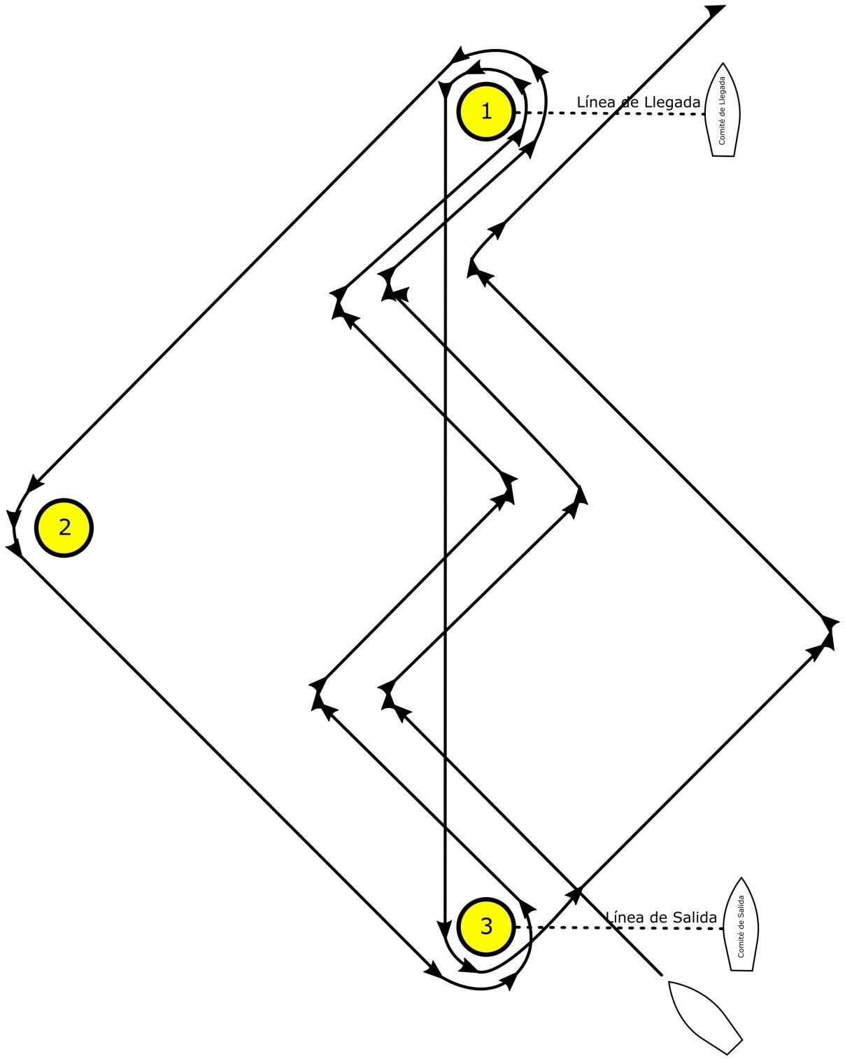

**ANEXO II: Sistema Graduado de Penalizaciones**

**Clase Vaurien**

**Penalizaciones técnicas menores**

equivalentes a 2 puntos.

● No cumplir con las reglas de navegación sobre seguridad, si no se ha producido un daño.

● No informar sobre un daño en un barco charter.

● No cumplir con la obligación de informar sobre una penalización o un retirado.

● Basuras: No depositarla en el lugar conveniente. (*)

**Penalizaciones menores por reglas de clase**

equivalentes a 2 puntos.

● Franjas de medición deterioradas.

● Interferir a otros barcos o prueba antes de la salida o después de terminar.

**Penalizaciones intermedias por reglas de clase**

equivalentes a 4 Puntos

● Remo: no cumple medidas establecidas

● Chalecos: no ser el apropiado o estar en mal estado.

● Cabo remolque: llevarlo sin amarrar o no cumplir las medidas.

● Cambio material: No solicitar o comunicar el cambio de material.

● Velas fuera de limites de franjas de medición.

● Una penalización menor repetida.

**Penalizaciones mayores por reglas de clase**

equivalentes a 6 puntos.

● No llevar Remo. En caso de ser exigido.

● No tener Tapas de Tambuchos.

● No tener seguro timón.

● No tener cabo de remolque.

● No tener achicador.

● No tener Franjas de Medición.

● Una penalización media repetida.

**Descalificación** (según RRV)

● No llevar Chalecos.

● Uso de equipamiento sin sellar o no permitido.

● No cumplir con las indicaciones sobre inspecciones

● Una penalización mayor repetida.

(*) Se penalizará, tanto en el agua como en tierra, cualquier tipo de basura no depositada convenientemente, tanto los plásticos como cualquier otro tipo (precintos, bridas, esponjas, colillas, botellas, restos de comida…..)

El tiempo de aplicación comenzará el día anterior al comienzo de la regata, aplicándose las posibles penalizaciones sobre la primera o siguiente manga que haya terminado.

**Aplicación:**

Las penalizaciones de este sistema serán de aplicación en la puntuación final de la regata, y no serán aplicadas mas de una por día relativa a la misma infracción.